L'Ultima

La durezza del Capitale
Ricorrenze. L’11 settembre l’opera di Karl Marx compirà i suoi primi 150 anni. La stesura del libro, iniziata nel 1862, venne funestata dalla povertà economica dell’autore e dalla sua precaria salute
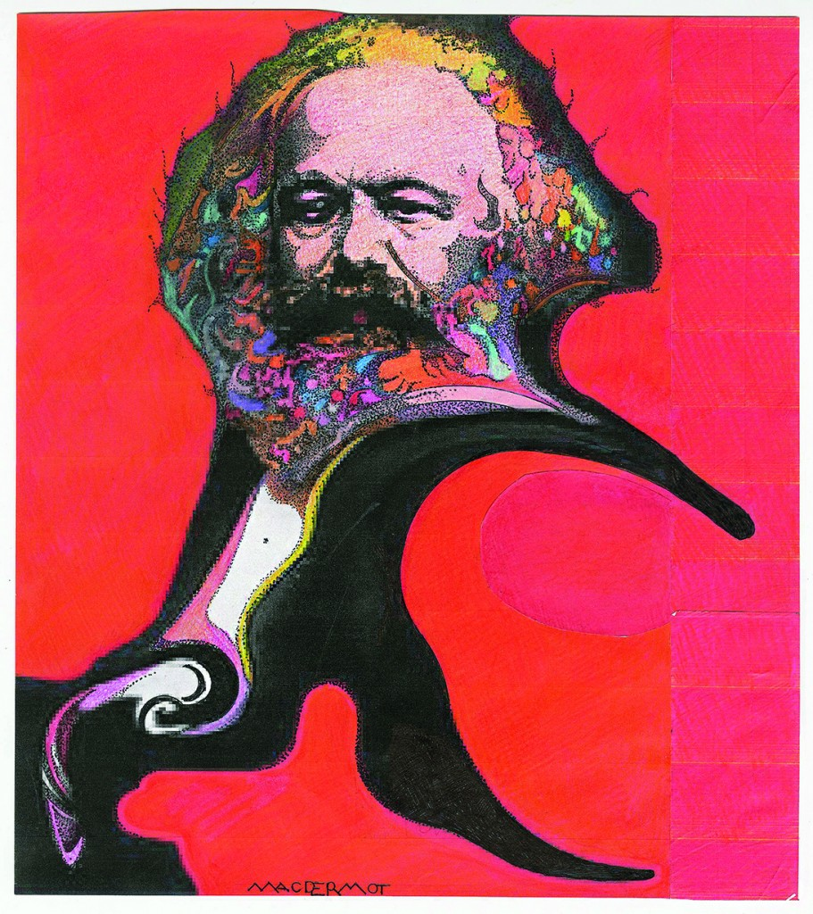 | 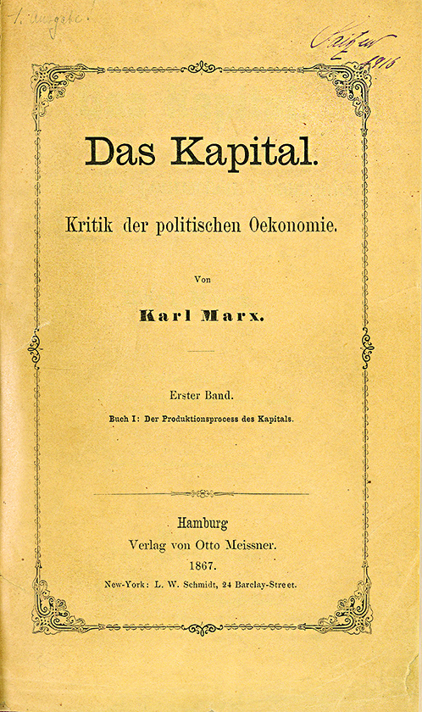

Marcello Musto
Pubblicato 8.9.2017 Il Manifesto
L’opera che, forse più di qualunque altra, ha contribuito a cambiare il mondo, negli ultimi centocinquant’anni, ebbe una lunga e difficilissima gestazione. Marx cominciò a scrivere Il capitale solo molti anni dopo l’inizio dei suoi studi di economia politica. Se aveva criticato la proprietà privata e il lavoro alienato della società capitalistica già a partire dal 1844, fu solo in seguito al panico finanziario del 1857, iniziato negli Stati Uniti e poi diffusosi anche in Europa, che si sentì obbligato a mettere da parte le sue incessanti ricerche e iniziare a redigere quella che chiamava la sua «Economia».
CON L’INSORGERE della crisi, Marx presagì la nascita di una nuova stagione di rivolgimenti sociali e ritenne che la cosa più urgente da fare fosse quella di fornire al proletariato la critica del modo di produzione capitalistico, presupposto essenziale per il suo superamento. Nacquero così i Grundrisse, otto corposi quaderni nei quali, tra le altre tematiche, egli prese in esame le formazioni economiche precapitalistiche e descrisse alcune caratteristiche della società comunista, sottolineando l’importanza della libertà e dello sviluppo dei singoli individui. Il movimento rivoluzionario, che egli credeva sarebbe sorto a causa della crisi, restò un’illusione e Marx non pubblicò i suoi manoscritti, consapevole di quanto fosse ancora lontano dalla piena padronanza degli argomenti affrontati. L’unica parte data alle stampe, dopo una profonda rielaborazione del «Capitolo sul denaro», fu Per la critica dell’economia politica, testo che uscì nel 1859 e che venne recensito da una sola persona: Engels.
Il progetto di Marx era quello di dividere la sua opera in sei libri. Essi avrebbero dovuto essere dedicati a: capitale, proprietà fondiaria, lavoro salariato, Stato, commercio estero, mercato mondiale. Quando, però, nel 1862, a causa della guerra di secessione americana, la New York Tribune licenziò i suoi collaboratori europei, Marx – che aveva lavorato per il quotidiano americano per oltre un decennio – e la sua famiglia ritornarono a vivere in condizioni di terribile povertà, le stesse patite durante i primi anni del loro esilio londinese. Non aveva che l’aiuto di Engels, al quale scrisse: «ogni giorno mia moglie mi dice che vorrebbe essere nella tomba con le bambine e, in verità, non posso fargliene una colpa, poiché le umiliazioni e le pene che stiamo subendo sono davvero indescrivibili».
La sua condizione era così disperata che, nelle settimane più buie, vennero a mancare il cibo per le figlie e la carta per scrivere. Cercò anche di ottenere un impiego in un ufficio delle ferrovie inglesi. Il posto, però, gli venne negato a causa della sua pessima grafia. Pertanto, per poter fare fronte all’indigenza, il lavoro di Marx continuò a subire grandi ritardi.
Ciò nonostante, in questo periodo, in un lunghissimo manoscritto intitolato Teorie sul plusvalore, compì un’accuratissima disamina critica del modo in cui tutti i maggiori economisti avevano erroneamente trattato il plusvalore come profitto o rendita. Per Marx, invece, esso costituiva la forma specifica mediante la quale si manifesta lo sfruttamento nel capitalismo. Gli operai trascorrono una parte della loro giornata a lavorare gratuitamente per il capitalista.
QUEST’ULTIMO CERCA in tutti i modi di generare plusvalore mediante il pluslavoro: «non basta più che l’operaio produca in generale, deve produrre plusvalore», ovvero deve servire all’autovalorizzazione del capitale. Il furto di anche solo pochi minuti sottratti al pasto o al riposo di ogni lavoratore significa lo spostamento di un’immensa mole di ricchezza nelle tasche dei padroni. Lo sviluppo intellettuale, l’adempimento di funzioni sociali, il tempo festivo sono per il capitale «fronzoli puri e semplici». Après moi le déluge! era per Marx – anche in considerazione della questione ecologica (da lui presa in considerazione come pochi altri autori del suo tempo) – il motto dei capitalisti, anche se poi, ipocritamente, si opponevano alla legislazione sulle fabbriche in nome della «piena libertà del lavoro». La riduzione dei tempi della giornata lavorativa, assieme all’aumento del valore della forza-lavoro, costituivano, dunque, il primo terreno sul quale andava combattuta la lotta di classe.
NEL 1862, Marx scelse il titolo per il suo libro: Il capitale. Credeva di poter dare subito inizio alla stesura in forma definitiva, ma alle già durissime vicissitudini finanziarie si aggiunsero i gravissimi problemi di salute. Comparve, infatti, quella che la moglie Jenny definì «la terribile malattia», contro la quale Marx avrebbe dovuto lottare per molti anni della sua vita. Fu affetto dal carbonchio, un’orrenda infezione che si manifestava con l’insorgenza, in più parti del corpo, di una serie di ascessi cutanei e di estese, debilitanti foruncolosi. A causa di una profonda ulcera, seguita alla comparsa di un grande favo, Marx fu operato e «rimase, per parecchio tempo, in pericolo di vita». La sua famiglia fu, più che mai, sull’orlo dell’abisso.
IL MORO (era questo il suo soprannome), però, si riprese e, fino al dicembre del 1865, realizzò la vera e propria stesura di quello che sarebbe diventato il suo magnum opus. Inoltre, a partire dall’autunno del 1864, partecipò assiduamente alle riunioni dell’Associazione Internazionale dei Lavoratori, per la quale redasse, durante otto intensissimi anni, tutti i principali documenti politici. Studiare di giorno in biblioteca, per mettersi al passo con le nuove scoperte, e portare avanti il suo manoscritto nel corso della notte: fu questa la sfibrante routine alla quale si sottopose Marx fino all’esaurimento di ogni energia e allo sfinimento del suo corpo.

Anche se aveva ridotto il suo progetto iniziale di sei libri a tre volumi sul capitale, Marx non voleva abbandonare il proposito di pubblicarli tutti insieme. Scrisse, infatti, a Engels: «non posso decidermi a licenziare nulla prima che il tutto mi stia davanti. Quali che siano i difetti che possono avere, questo è il pregio dei miei libri: essi costituiscono un tutt’uno artistico, risultato raggiungibile soltanto grazie al mio sistema di non darli alle stampe prima che io li abbia interamente davanti a me». Il dilemma di Marx – «ripulire una parte del manoscritto e consegnarla all’editore o finire di scrivere prima tutto completamente» – venne risolto dagli eventi. Marx fu colpito da un altro attacco di carbonchio, il più virulento di tutti, e fu in pericolo di vita. A Engels raccontò che ne era «andata della pelle»; i medici gli avevano detto che le cause della sua ricaduta erano stati l’eccesso di lavoro e le continue veglie notturne: «la malattia veniva dalla testa». A seguito di questi avvenimenti, Marx decise di concentrarsi sul solo Libro Primo, quello inerente il «Processo di produzione del capitale».
TUTTAVIA, I FAVI continuarono a tormentarlo e, per intere settimane, Marx non fu nemmeno in grado di stare seduto. Egli tentò persino di operarsi da solo. Si procurò un rasoio ben affilato e raccontò a Engels di essersi «estirpato lui stesso quella cosa dannata». Stavolta, il completamento dell’opera non venne procrastinato a causa «della teoria», ma per «ragioni fisiche e borghesi».
Quando, nell’aprile del 1867, il manoscritto venne finalmente ultimato, Marx chiese all’amico di Manchester – che l’aveva aiutato incessantemente per un ventennio – di inviargli il denaro per poter disimpegnare «il vestiario e l’orologio che si trovano al Monte dei pegni». Marx era sopravvissuto con il minimo indispensabile e senza quegli oggetti non poteva partire per la Germania, dove era atteso per la consegna del manoscritto da dare alle stampe.
Le correzioni delle bozze si protrassero per tutta l’estate e quando Engels fece notare a Marx che l’esposizione della forma del valore risultava troppo astratta e che «risentiva della persecuzione dei foruncoli», questi gli rispose: «spero che la borghesia si ricorderà dei miei favi fino al giorno della sua morte».
Il capitale venne messo in commercio l’11 settembre del 1867. Un secolo e mezzo dopo la sua pubblicazione, è annoverato tra i libri più tradotti, venduti e discussi della storia dell’umanità. Per quanti vogliano comprendere cosa sia davvero il capitalismo, e anche perché i lavoratori debbano lottare per una «forma superiore di società, il cui principio fondamentale sia lo sviluppo pieno e libero di ogni individuo», Il capitale è, oggi più che mai, una lettura semplicemente imprescindibile.
https://ilmanifesto.it/la-durezza-del-capitale/

